MAJSTROVSTVÁ SLOVENSKEJ REPUBLIKY

V ŽELEZNIČNOM MODELÁRSTVE

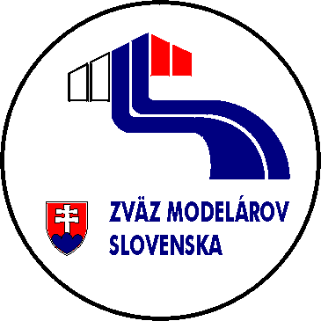

PROPOZÍCIE SÚŤAŽE

5.september 2009

HôRKY

usporiadateľ : Klub modulovej železnice Hôrky

Majstrovstvá Slovenskej Republiky v Železničnom modelárstve
( ďalej len majstrovstvá ) usporiada z poverenia Rady ZŽMS
Klub modulovej železnice Hôrky –člen ZMoS.

Dátum konania: 5. september 2009
Miesto konania: telocvičňa ZŠ s MŠ Hôrky

Riaditeľ súťaže: Ing. Patrik Kotula, Phd.
Predseda Jury : Jozef Valach
Členovia Jury : Tibor Tišťan, Miloš Chlpek, Pavol Klimčík

Súťažné kategórie a hodnotenie modelov:
V zmysle Stavebných a súťažných
Pravidiel žel. Modelárstva na Slovensku
platných od 1.1.2000
Sťažnosti na hodnotenie je možné podať do ukončenia maj-strovstiev.
Súťaž bude otvorená.
Účasť na majstrovstvách už nie je podmienená členstvom v ZmoS
Členovia ZMoS štartovné neplatia.
Ostatní súťažiaci-nečlenovia ZMoS zaplatia organizátorovi symbolické štartovné štartovné 1,-€ na osobu /nerozhoduje počet modelov v súťaži/.

Prihlášky na majstrovstvá zasielajte - písomne na adresu
Ing. Patrik Kotula, PhD. , Smreková 10/67 , 010 07 Žilina
alebo e-mailom na: p_kotula@centrum.sk
najneskôr však do 5.septembra 2009 do 10:00 hod.
(osobne sa bude dať prihlásiť počas akcie 3. TT víkend Hôrky 2009)
Modely si prineste osobne, alebo zabezpečte dovoz poverenou osobou na miesto konania majstrovstiev, dňa 5.8.2009 do 10.00h.
Počas majstrovstiev usporiadateľ ručí za modely až do ich ukončenia.

Paralelne s majstrovstvami bude v telocvični ZŠ s MŠ Hôrky
3.TT víkend Hôrky 2009.

Program majstrovstiev :

5.8.2009
do 08:00 príchod členov Jury;
8:00-10:00 príprava členov Jury a registrácia modelov;
10:15 otvorenie majstrovstiev a výstavy;
10:30-12:00 hodnotenie modelov;
12:00-13:00 obed;
13:00-18:00 hodnotenie modelov;
od 18:00 slávnostná večera, spracovanie výsledkov súťaže,
spoločné posedenie modelárov;
21:30 vyhodnotenie , zverejnenie výsledkov, aktuálne info.,
záver.

OSTATNÉ:
Bližšie informácie na tel.č.: 0904 386753 Kotula Patrik

Prihlášku na majstrovstvá , Stavebné a súťažné pravidlá aktuálne platné a ostatné podrobnosti je možné stiahnuť z
www.zmos.org
(oficiálna web stránka Zväzu Modelárov Slovenska)

www.railnet.sk

normy na stavbu a prevádzku železničných modelov nájdu záujemcovia
na www.morop.org
(oficiálna web stránka európskej asociácie železničných modelárov a priateľov železníc )

